“LE PLUS CORROSIFS DE TOUS

LES ACIDES EST LE SILENCE”

TITRAGE ACIDE BASE
Expérience #4

Rapport de lab. fait par : Febronia Moawad
Lab. fait avec : Katelyn Neilipovitz.

Travail soumis à la démonstratrice Dilan
dans le cadre du cours de chimie
(CHM1711 B)

Département de Chimie
Université d’Ottawa
Le 6 novembre 2018

Introduction :
Les acides et les bases :
Selon la théorie d’Arrhenius, les acides et les bases sont des produits qui peuvent être très corrosifs. Et le concept des acides et des bases fortes est défini comme des électrolytes forts qui se dissocient dans les solutions aqueuses très diluées. Un acide fort et une base forte vont s’ioniser complètement dans l’eau. Cependant les acides faibles et les bases faibles sont des électrolytes faibles qui ne s’ionisent pas complètement dans l’eau.
Selon la définition d’Arrhénius, les acides sont définis étant des donneurs de protons (un ion d’hydrogène H+) lorsque dissoutes dans l’eau. Ils sont aussi connus comme ayant un gout sur. Certains fruits et jus comme limonade et le vinaigre sont des exemples d’acide présents dans la vie quotidiennes.
Selon Arrhénius aussi, les bases sont définies étant es donneurs d’ions Hydroxyde (OH-) lorsqu’elle est dissoute dans l’eau. Ils sont aussi présents dans la vie quotidienne tout comme les acides, mais les bases ont un gout plus amer. Le bicarbonate de sodium, l’ammoniaque sont des exemples de bases. Par exemple pour le HCl qui se dissout dans l’eau, son équaion sera:
HCl H⁺ + Cl⁻
Cependant, la dissolution de NaOH dans l’eau donnera :
NaOH Na⁺ + OH⁻
Une équation libérant l’ion hydroxyde qui est considéré comme base.
La concentration de l’acide ou de la base est déterminée selon la quantité d’acide ou de base mit dans la solution mais aussi l’eau. Donc plus que la quantité d’acide ou de base est haute, plus la solution est concentrée. Plus la quantité d’acide ou de base est base, moins la solution est concentrée. Ceci est alors mesurée par la formule suivante :
Concentration (mol/L) =quantité de soluté (mol)÷quantité de solution(L).
Pour le titrage d’un acide et d’une base, Arrhenius dit aussi que lorsqu’un acide et une base se rencontrent, une réaction de neutralisation arrive qui est produite lors d’une perte de chaleur. La réaction d’un acide et d’une base va produire un sel et de l’eau. Ceci peut aussi être défini comme la quantité d’acide nécessaire pour neutraliser une base, qui peut être calculée à l’aide de la stœchiométrie de la réaction. Lorsque la quantité d’acide est précisément suffisante pour neutraliser la quantité de bases, ce phénomène correspond au point d’équivalence.

n_{base} = n_{acide}
D’ou
C_{base}. V_{base} = C_{acide}. V_{acide}
Le point de virage est produit lorsque la solution d’acide est au même volume de celle de la base. Les acides et les bases sont souvent incolore. Cependant, les indicateurs acido-basiques peuvent être utilisés afin d’identifier la zone de changement de couleur. Dans cette expérience, la phénolphtaléine a été utilisé et change à une couleur rose lors d’un pH entre 8,2 et 10.
Procédure :
Matériel :
- Bécher de 150 ml
- LabQuest 2
- Sonde pH, compte-gouttes
- Burette de 25 ml
- Cylindre gradué 10 mL
- Béchers de 50/ 400/600 mL
- Entonnoir, agitateur
- Barreau aimanté

Manipulation :
Début de l’expérience
1. Rincez et séchez bien un bécher de 400 mL.

2. À l’aide d’un cylindre gradué de 10 mL, mesurez 4 à 5 mL de NaOH concentrée en notant la concentration du NaOH. N.B.: Ne vous procurez pas le NaOH dans un cylindre gradué. Utilisez un petit bécher !!!

3. Ajoutez environ 245 à 250 mL d’eau distillée au bécher de 400 mL en notant le volume d’eau ajouté.

4. Ajoutez la solution NaOH concentrée à l’eau en bien mélangeant la solution. Continuez à mélanger la solution pour environs 2 min.

5. Versez l’excès de la solution concentrée de NaOH dans les déchets chimiques et rincez bien le bécher.

Calibrage du compte-gouttes
6. Allumez le LabQuest 2 en attachant le compte-gouttes au barreau « L ».

7. Branchez le compte-gouttes au port DG1 du LabQuest 2.

8. À l’aide d’une pince universelle, attachez la burette plastique en haut du détecteur du compte-gouttes. La burette a deux robinets. Fermez les deux complètements.

9. Remplissez la burette plastique jusqu’à 40 mL de la solution de NaOH diluée en mettant un cylindre gradué de 10 mL en dessous de la burette plastique et le compte-gouttes.

10. Ouvrez complètement le deuxième robinet de la burette, ensuite ouvrez lentement le premier robinet avec un angle de 45º à peu près jusqu’à ce que la solution coule à une vitesse de 1 à 2 gouttes/seconde. IMPORTANT : Il faut mettre l’extrémité de la burette plastique au-dessus du MILIEU du détecteur du compte-gouttes. Les gouttes sortant de la burette ne doivent pas tomber sur le compte-gouttes, mais au milieu du « C ». Il faut s’assurer que la lumière rouge CLIGNOTE chaque fois qu’une goutte tombe. Si vous ne verrez pas la lumière clignotante, changez la position de la burette légèrement jusqu’au moment que la lumière clignote.
*Une fois que la vitesse à laquelle les gouttes tombent est ajustée, NE TOUCHEZ PLUS AU PREMIER ROBINET PENDANT L’ENTIÈRETÉ DE L’EXPÉRIENCE. Pour faire ÉCOULER la solution, tournez SEULEMENT le SECONDE ROBINET.

11. Ajoutez environs 2 à 3 mL de l’eau distillée dans un cylindre gradué de 10 mL en notant le volume exact (à un chiffre après la virgule).

12. Pour calibrer le compte-gouttes, tapez « Volume » et sélectionnez « Calibrate ».

13. Sélectionner « Calibrate Now » et ensuite ouvrez complètement le deuxième robinet de la burette plastique.

14. Après avoir laissé couler 2 mL de la solution diluée de NaOH de la burette plastique dans le cylindre gradué de 10 mL, fermez le deuxième robinet.

15. Notez le volume final exact de NaOH dans le cylindre gradué de 10 mL et le nombre de gouttes de NaOH ajoutée (indiqué sur le LabQuest 2).

16. Introduire le « Precise Volume » dans le carré qui le demande sur l’écran du LabQuest 2 et tapez « OK ».

17. Le compte-gouttes est finalement calibré.

Étalonnage de la Solution Diluée de NaOH
18. Prenez une burette en vitre et l’étiquetez « acide ». Attachez la burette au barreau L à l’aide d’une pince à burette.

19. À l’aide d’un bécher de 50 mL, prélevez environs 25 mL de l’acide standard. L’acide standard est MONOPROTIQUE. Notez la concentration exacte.

20. Remplissez la burette en vitre avec l’acide standard à l’aide d’un entonnoir au besoin. Vérifiez que la burette ne coule pas. Laissez couler 1 à 2 mL de l’acide de la burette à un bécher pour vérifier qu’aucune bulle d’air ne reste prise dans le robinet.

21. Lisez et notez le volume au bas du ménisque dans la burette qui contient l’acide. Déposez environ 10 mL de l’acide standard dans un bécher propre de 150 mL. Notez le volume exact de l’acide sur la burette et calculez le volume EXACT qui a été transféré au bécher. N’OUBLIEZ PAS : Vous pouvez lire le volume dans la burette jusqu’à deux chiffres significatifs après la virgule.

22. Ajoutez 2 à 3 gouttes de phénolphtaléine et un barreau aimanté au bécher.

23. Mettez le bécher contenant l’acide sur l’agitateur magnétique de façon que la solution dans la burette plastique descende directement dans le bécher.

24. Branchez la sonde pH au port CH1 du LabQuest 2.

25. Rincez l’extrémité de la sonde pH avec de l’eau distillée.

26. Passez la sonde pH par le trou dans le compte-gouttes.

27. Assurez-vous bien que la sonde pH est bien plongée dans la solution du bécher et que l’extrémité de la sonde pH NE DÉPASSE PAS LA MARQUE DE 60 mL SUR LE BÉCHER. Vous aurez besoin d’ajouter de l’eau distillée jusqu’à ce que la sonde pH soit entièrement immergée dans la solution.
*ATTENTION : Pour éviter des éclaboussures des solutions de votre bécher, essayez de minimiser la distance entre l’extrémité de la burette plastique et la solution dans le bécher.

28. Remplissez la burette plastique jusqu’à 40 mL avec la solution diluée de NaOH.

29. Tapez sur l’icône du graphique et confirmez que vous voulez faire un graphique donnant la variation du pH en fonction de volume.

30. Commencez l’essai et ensuite ouvrez le deuxième robinet de la burette plastique afin de laisser couler la base dans le bécher à la vitesse de 1 à 2 gouttes/seconde.

31. Notez le volume de la base ajoutée au point de virage.

32. Arrêtez l’essai après que la valeur du pH atteint un plateau (pour des valeurs de pH vers 11 à 12).

33. Enlevez la sonde pH et le barreau magnétique de la solution et les rincer avec de l’eau distillée.

34. Vous pouvez jeter toutes les solutions dans les déchets chimiques. Rincez le bécher avec de l’eau distillée.

35. GARDEZ vos données dans le classeur.
ATTENTION : Vos données NE SONT PAS sauvegardées jusqu’au moment où vous les transférez dans une clé USB!! Elles sont seulement enregistrées!

36. De nouveau, remplissez la burette plastique jusqu’à 40 mL avec la solution de NaOH diluée. Répétez l’expérience au moins une fois.

*Il faut faire au moins trois titrages avec l’acide standard. Si vous remarquez une différence considérable entre les volumes au point de virage, vous devez répéter l’expérience jusqu’à ce que vous ayez deux valeurs reproductibles.
Détermination de la concentration de l’acide inconnu

37. Videz la burette en vitre et la rincez avec de l’eau tiède et ensuite avec de l’eau distillée, par le robinet.

38. A l’aide d’un bécher de 50 mL, prélevez environs25 mL d’un échantillon de l’acide inconnu qui sera choisi par votre TA. L’acide inconnu est DIPROTIQUE. ÉCRIVEZ LE NUMÉRO DE VOTRE ACIDE INCONNU.

39. Remplissez une burette propre en vitre avec l’acide inconnu et laissez couler 1 à 2 mL par le robinet dans un bécher pour vérifier qu’il n’y a aucune bulle d’air dans le robinet.

40. Répétez les étapes 25 à 37 avec la solution de NaOH déjà étalonnée – n’oubliez pas de remplir le NaOH dans la burette plastique jusqu’à 30 mL entre chaque titrage.

*Il faut faire au moins trois titrages avec l’acide inconnu. Si vous remarquez une différence considérable entre les volumes au point de virage, vous devez répéter l’expérience jusqu’à ce que vous ayez deux valeurs reproductibles.

Fin de l’expérience

41. SAUVEGARDEZ vos données et choisissez l’icône USB. Donnez un nom à votre fichier et ensuite tapez « Save ».

42. Demandez à votre TA de sauvegarder une copie de vos données avant de cliquer « File », « New ».

Nettoyage
43. Vous pouvez jeter toutes les solutions dans les déchets chimiques. Rincez les béchers et les burettes, puis remettez-les à leur place. Nettoyez et essuyez le comptoir, puis jetez les essuie-tout à la poubelle.

44. Essuyez la surface intérieure du compte-gouttes doucement avec une serviette humide. Remettez toutes sondes à votre TA et éteignez le LabQuest 2.

45. N’oubliez pas de faire signer les données brutes écrites à l’encre, par votre démonstrateur, et d’attacher les données brutes écrites ET du LabQuest 2 à votre rapport pour recevoir des notes!

Observation et résultats
Tableau 1 : Préparation d’une solutin de NaOH par dilution
Volume initiale de NaOH | 4.8ml
Concenration initiale de NaOH | 6M
Volume final de NaOH(avec l’eau) | 248ml d’eau+ 4.8ml de NaOH= 252.8ml
Concentration finale de NaOH | 0.1M
Tableau 2 : Étalonnage de la solution diluée de NaOH
Données | Essai 1 | Essai 2
Concentration de la solution d’acide standard (M) | 0.100M | 0.100M
Volume de la solution d’acide standard (mL) | 10ml | 10ml
Volume de la solution diluée de NaOH (mL) | 10.6ml | 9.6ml
Concentration de la solution diluée de NaOH (M) | 0.099M  (première dérivé)  0.98  (visuellement) | 0.11M  (première dérivé)  0.10  (visuellement)
Concentration moyenne de la solution diluée de NaOH (M) | 0.104M | 0.104M

Tableau 3 : Détermination de la Concentration d’un Acide Inconnu
Données | Essai 1 | Essai 2 | Essai 3
Numéro d’échantillon de l’acide inconnu | 1 | 1 | 1
Volume de l’acide inconnu | 9.9ml | 10.1ml | 8.5ml
Volume de la solution diluée de NaOH | 11.029ml | 10.657ml | 12.089ml
Concentratin de la solution diluée de NaOH | 0.11M | 0.11M | 0.11M
Concentration de l’acide inconnu | 0.066M  (visuellement)  0.064  (premier derivé) | 0.063M  (visuellment)  0.068M  (premier derivé) | 0.072M  (visuellement)  0.0029  (premier dérivé)
Concentratin moyenne de l’acide imconnu | 0.055 | 0.055 | 0.055
Observation :
Partie 2 :
Essai 1 : Lorsque le volume a atteint 10,6 mL, la solution est devenue rose. Le graphique a atteint son plateau à un pH de 10,90.
Essai 2 : Lorsque le volume a atteint 9.6 mL, la solution est devenue rose. Le graphique a atteint son plateau à un pH de 11,53.
Partie 3 :
Essai 1 : Lorsque le volume a atteint un volume de 11.029mL, la solution est devenue rose. Le graphique a atteint son plateau à un pH de 10.13.
Essai 2 : Lorsque le volume a atteint 10.657 mL, la solution a changé de couleur. Le compte goutte n’avait pas bien fonctionné.
Essai 3 : Lorsque le volume a atteint 12.089mL, la solution est devenue rose. Le graphique a atteint son plateau à un pH de 10.11.
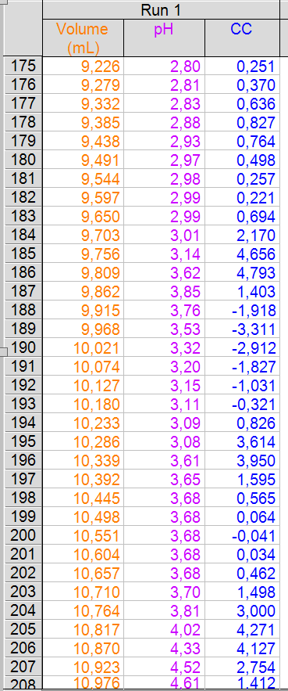
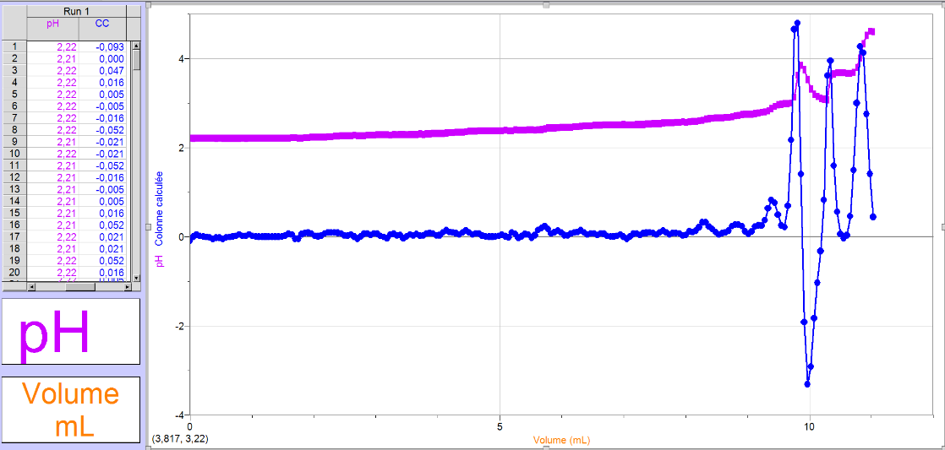
Premier essai :

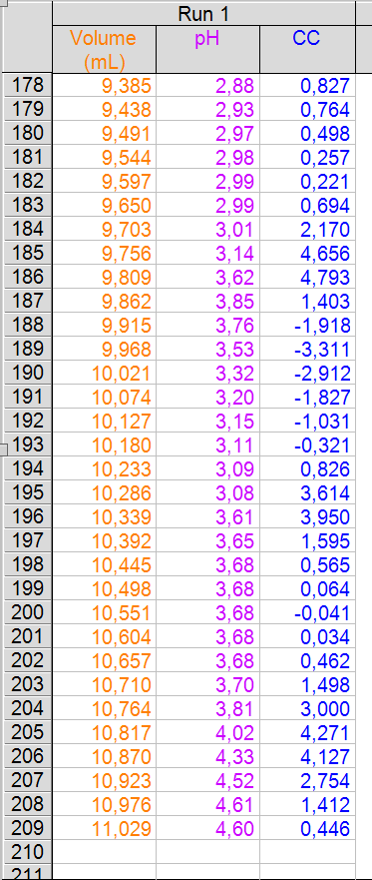
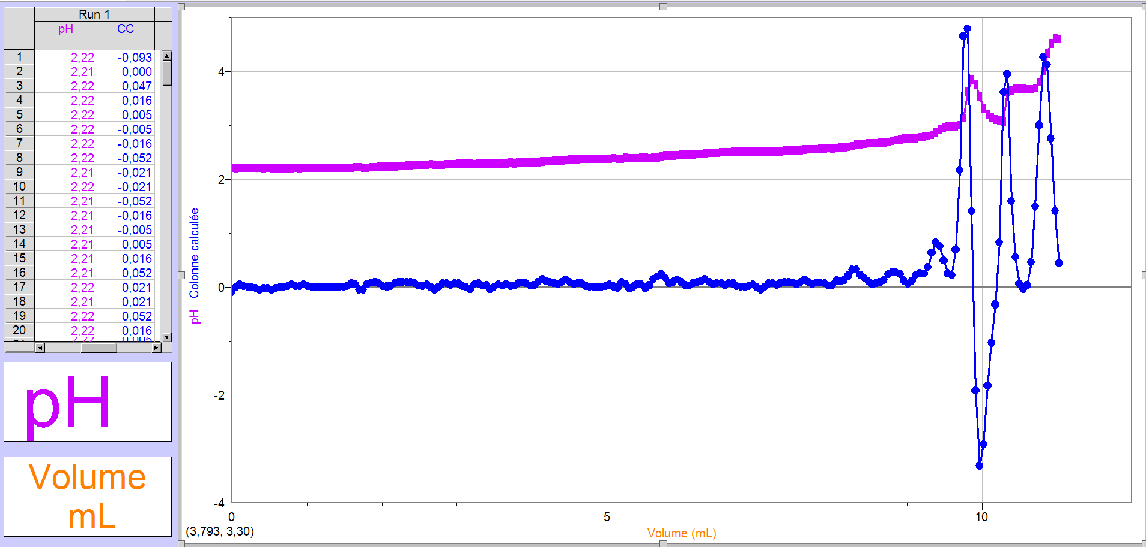
Deuxième essai :

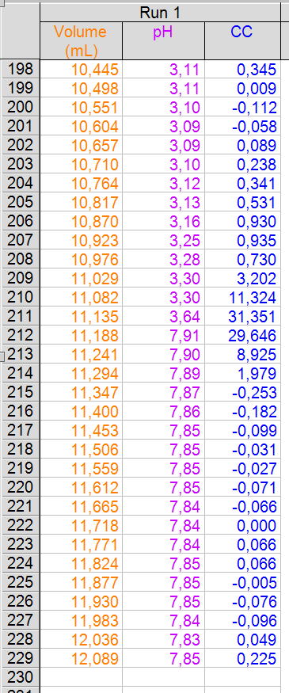
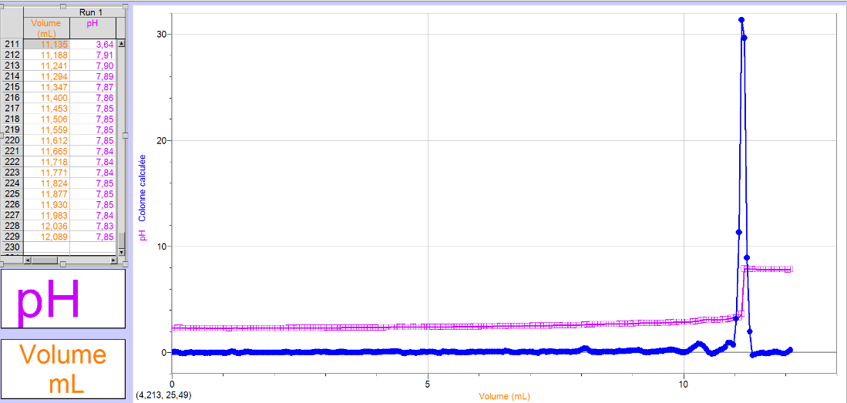
Troisième essaie :

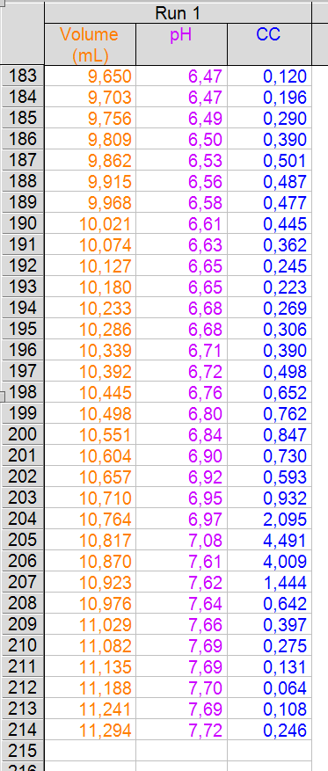
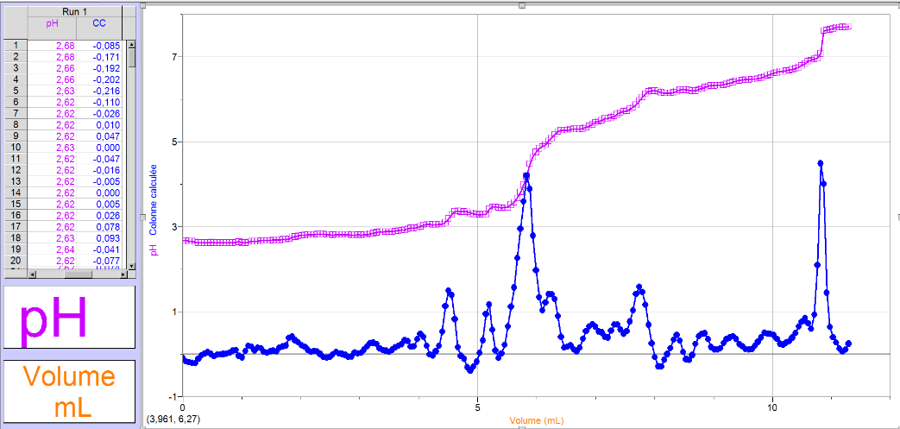
Expérience 2 essai 1 :

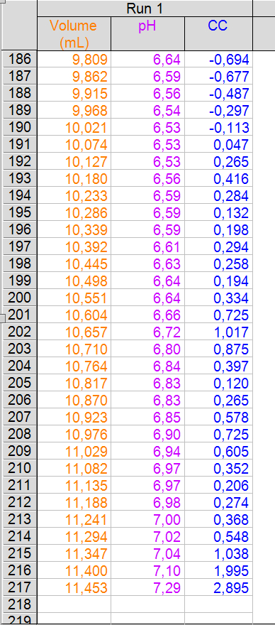
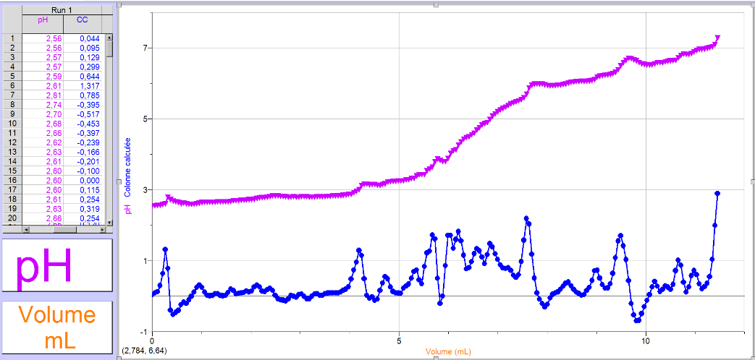
Expérience 2 essai 2 :

Expérience 2 essai 3 :
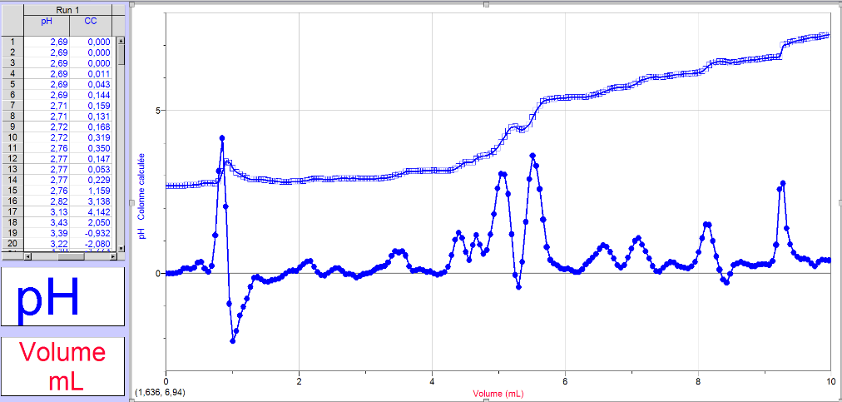
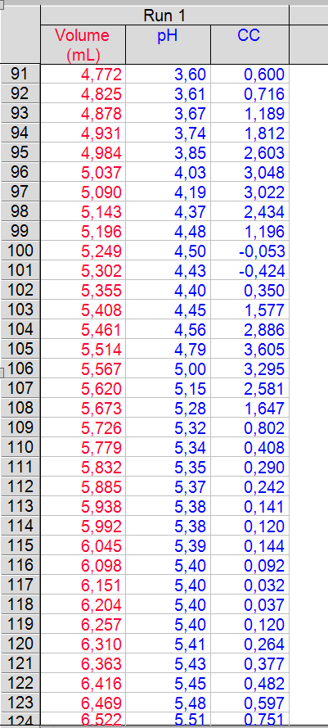

Calcul et critique
Partie 1 :
- Concentration approximative de la solution de NaOH
C₁V₁=C₂V₂
6M x 4.8ml= C₂ x 252.8ml
C₂= (6 x 4.8)÷ 252.8
= 0.1M
Partie 2 :
Concentration exacte de la solution de NaOH determinée la première dérivée : (deuxième essai)
C_{NaOH}. V_{NaOH} = C_{HCI}. V_{HCI}
C_{NaOH} = (0.100Mx10.6ml)÷ 9.6ml
=0.11M
Concentration exacte de la solution de NaOH déterminée visuellement ou par point de virage : (deuxième essai)
C_{NaOH}. V_{NaOH} = C_{HCI}. V_{HCI}
C_{NaOH} = (0.100Mx10.6ml)÷ 9.8ml
=0.10M
Concentration moyenne:
C_{moy} = (0.11+0.10)/2
= 0.10M

Partie 3 :
Concentration de l’acide inconnue déterminée par la visuellement : (deuxième essai)
C_{NaOH} x V_{NaOH} = b/a (C_{H2A} x V_{H2A})
1 mol d’acide réagit avec 2 mole de base, donc
n_{base} = 2 n_{acide}

0.12M x 10.657ml = 2(C_{H2A} x 10.1ml)
C_{H2A} = ((0.12 x 10.657)/2)/10
= 0.063M
Concentration de l’acide inconnu déterminée premier dérivé : (deuxième essai)
C_{NaOH} x V_{NaOH} = b/a (C_{H2A} x V_{H2A})
1 mol d’acide réagit avec 2 mole de base, donc
nbase = 2 nacide

0.12M x 11.4ml = 2(C_{H2A} x 10.1ml)
C_{H2A} = ((0.12 x 11.4)/2)/10
= 0.068M

Critique (discussion) :
- Oui, ceci est important car ceci est nécessaire pour calculer la solution diluée de NaOH, qui est utilisé pendant tout le long de l’expérience.
- La raison pour laquelle il faut calculer la concentration de la solution de NaOH est pour comprendre ce qui arrive à la concentration lorsque nous l’ajoutons dans une solution acide dans l’eau. Quand la solution de NaOH se mélange avec l’acide dans l’eau, une réaction de neutralisation sera formée. Une partie de l’acide et de la base vont s’ioniser dans l’eau, ce qui cause une diminution de leur concentration. Et c’est donc pour cet raison que nous avons calculé la concentration de NaOH avant et après l’avoir utilisé pour voir le changement que ceci cause.
- Le point d’équivalence sur logger pro sont beaucoup plus précise que celui prise visuellement car plusieurs facteurs peuvent affecter ce que nous avons observé. Notre œil ne sera jamais assez précis car il n’est pas évident d’observer le point d’équivalence. Aussi le temps nécessaire pour le changement de couleur et d’observer la solution à l’écran du LabQuest2 et lire les valeurs nous fait perdre 1 ou 2 gouttes.

- Les sources d’erreur inhérentes à l’expérience peuvent varier. Le manque de précision de nos données brutes à cause des raisons que j’ai mentionner dans mon troisième point.

Conclusion
Pour conclure, j’ai trouvé que la concentration initiale de la solution de NaOH diluée initiale est de 0,1 mol/L. J’ai ensuite calculé que la concentration moyenne du NaOH neutraliser par l’acide dans l’eau est de o, 10 mol/L. J’ai calculé la concentration moyenne de la base neutraliser par l’acide inconnu dans l’eau est de 0,068 mol/L.

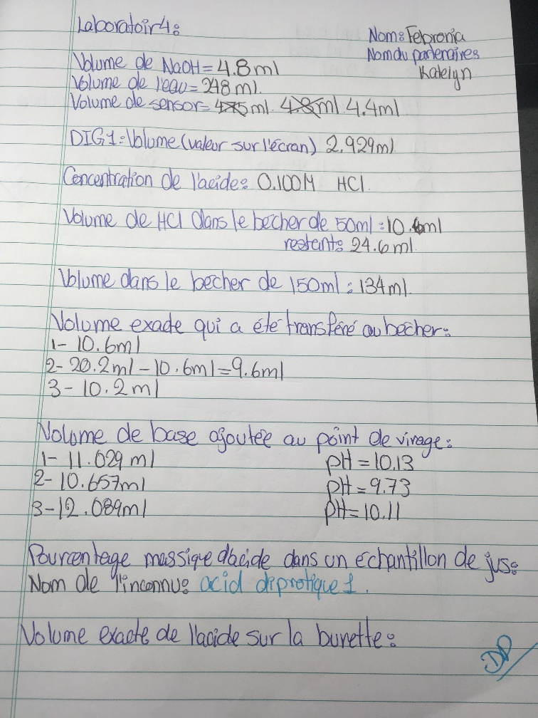
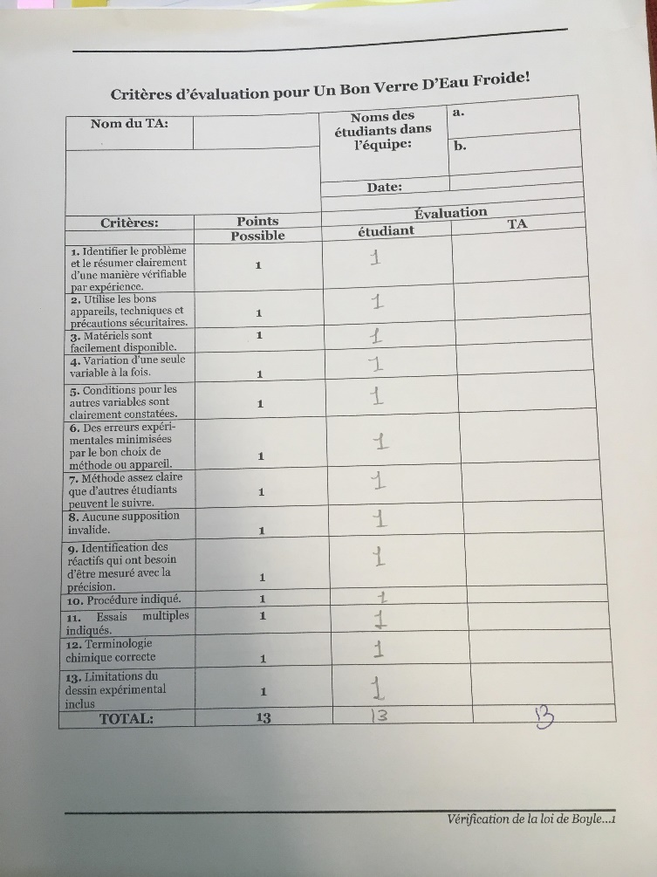
Données Brutes


